 | ИСПОЛНИТЕЛЬНЫЙ КОМИТЕТ ГОРОДА МАМАДЫШ  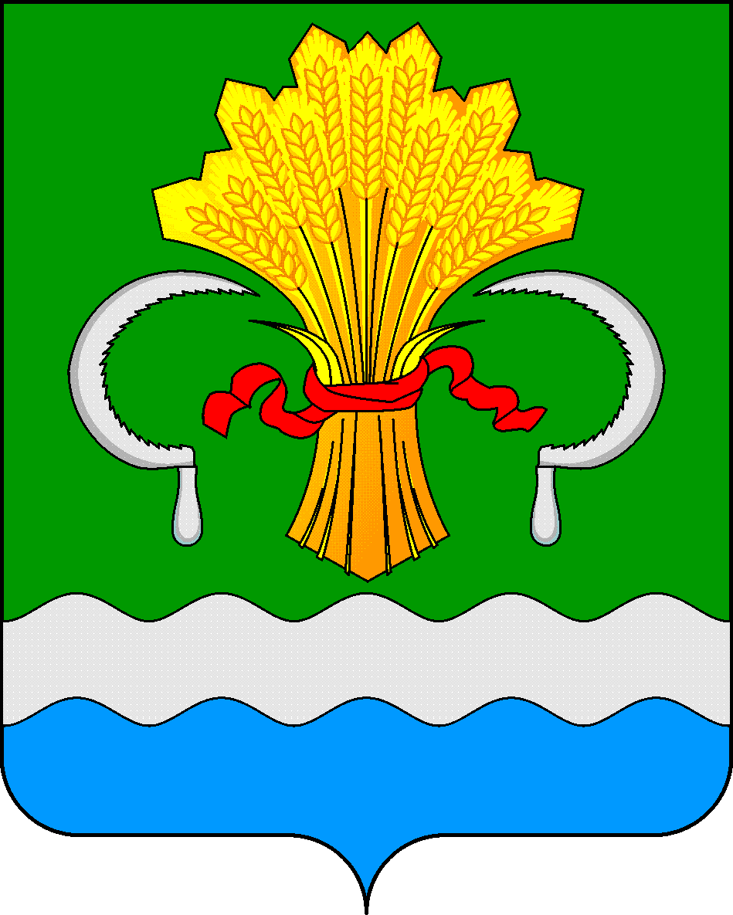  МАМАДЫШСКОГО  МУНИЦИПАЛЬНОГО РАЙОНА  РЕСПУБЛИКИ ТАТАРСТАН  ул.М.Джалиля, д.23/33, г. Мамадыш,  Республика Татарстан, 422190 |  | ТАТАРСТАН  РЕСПУБЛИКАСЫНЫҢ  МАМАДЫШ МУНИЦИПАЛЬ  РАЙОНЫНЫҢ МАМАДЫШ ШӘҺӘРЕ БАШКАРМА КОМИТЕТЫ  М.Җәлил ур, 23/33 й., Мамадыш ш.,  Татарстан Республикасы, 422190
 | Тел.: (85563) 3-31-55, факс 3-17-51, e-mail: Gorod.Mam@tatar.ru, www.mamadysh..tatarstan.ru
 | Постановление  № 47 |  | Карар  от « 31» марта 2023 г.

О внесении изменений и дополнений в постановление
Исполнительного комитета города Мамадыш
Мамадышского муниципального района Республики
Татарстан от 09.02.2015 года № 13 «Об утверждении
Положения о народной дружине Исполнительного
комитета города Мамадыш Мамадышского
муниципального района РТ»

Руководствуясь Федеральным законом Российской Федерации от 02.04.2014 № 44-ФЗ «Об участии граждан в охране общественного порядка», Федеральным законом от 28.06.2022 N 219-ФЗ «О внесении изменений в Федеральный закон «О противодействии легализации (отмыванию) доходов, полученных преступным путем, и финансированию терроризма» и отдельные законодательные акты Российской Федерации», Уставом муниципального образования «город Мамадыш Мамадышского муниципального района Республики Татарстан», постановляет:

1. Внести в постановление Исполнительного комитета города Мамадыш Мамадышского муниципального района Республики Татарстан от 09.02.2015 года № 13 «Об утверждении Положения о народной дружине Исполнительного комитета города Мамадыш Мамадышского муниципального района РТ» следующие изменения и дополнения:
1.1. Подпункт 4 пункта 1 раздела 3 Приложения №1 дополнить словами "либо в составляемые в рамках реализации полномочий, предусмотренных главой VII Устава ООН, Советом Безопасности ООН или органами, специально созданными решениями Совета Безопасности ООН, перечни организаций и физических лиц, связанных с террористическими организациями и террористами или с распространением оружия массового уничтожения".
1.2. Подпункт 4 пункта 5 раздела 2 Приложения №1 дополнить словами "либо в составляемые в рамках реализации полномочий, предусмотренных главой VII Устава ООН, Советом Безопасности ООН или органами, специально созданными решениями Совета Безопасности ООН, перечни организаций и физических лиц, связанных с террористическими организациями и террористами или с распространением оружия массового уничтожения";
2. Обнародовать настоящее постановление на официальном портале правовой информации Республики Татарстан (pravo.tatarstan.ru), а также разместить на официальном сайте Мамадышского муниципального района (http://mamadysh.tatarstan.ru).Обнародовать настоящее постановление путем размещения его на информационных стендах сельского поселения, официальном сайте Мамадышского муниципального района mamadysh.tatarstan.ru, официальном портале правовой информации Республики Татарстан (pravo.tatarstan.ru).
3. Контроль за исполнением настоящего постановления оставляю за собой.

Руководитель
Исполнительного комитета города Мамадыш
Мамадышского муниципального района РТ Р.М. Гарипов

